**交银施罗德理财60天债券型证券投资基金**

**2014年第4季度报告**

**2014年12月31日**

**基金管理人：交银施罗德基金管理有限公司**

**基金托管人：中国建设银行股份有限公司**

**报告送出日期：二〇一五年一月二十二日**

# §1 重要提示

基金管理人的董事会及董事保证本报告所载资料不存在虚假记载、误导性陈述或重大遗漏，并对其内容的真实性、准确性和完整性承担个别及连带责任。

基金托管人中国建设银行股份有限公司根据本基金合同规定，于2015年1月21日复核了本报告中的财务指标、净值表现和投资组合报告等内容，保证复核内容不存在虚假记载、误导性陈述或者重大遗漏。

基金管理人承诺以诚实信用、勤勉尽责的原则管理和运用基金资产，但不保证基金一定盈利。

基金的过往业绩并不代表其未来表现。投资有风险，投资者在作出投资决策前应仔细阅读本基金的招募说明书。

本报告中财务资料未经审计。

本报告期自2014年10月1日起至12月31日止。

# §2 基金产品概况

|  |  |  |
| --- | --- | --- |
| 基金简称 | 交银理财60天债券 | |
| 基金主代码 | 519721 | |
| 基金运作方式 | 契约型开放式 | |
| 基金合同生效日 | 2013年3月13日 | |
| 报告期末基金份额总额 | 236,301,902.14份 | |
| 投资目标 | 本基金在追求本金安全、保持资产流动性的基础上，努力追求绝对收益，为基金份额持有人谋求资产的稳定增值。 | |
| 投资策略 | 本基金在保持组合流动性的前提下，结合对国内外宏观经济运行、金融市场运行、资金流动格局、货币市场收益率曲线形态等各方面的分析，合理安排组合期限结构，积极选择投资工具，采取主动性的投资策略和精细化的操作手法。 | |
| 业绩比较基准 | 人民币七天通知存款税后利率 | |
| 风险收益特征 | 本基金属于短期理财债券型证券投资基金，长期风险收益水平低于股票型基金、混合型基金及普通债券型基金，高于货币市场型证券投资基金。 | |
| 基金管理人 | 交银施罗德基金管理有限公司 | |
| 基金托管人 | 中国建设银行股份有限公司 | |
| 下属两级基金的基金简称 | 交银理财60天债券A | 交银理财60天债券B |
| 下属两级基金的交易代码 | 519721 | 519722 |
| 报告期末下属两级基金的份额总额 | 14,928,628.72份 | 221,373,273.42份 |

# §3 主要财务指标和基金净值表现

**3.1 主要财务指标**

单位：人民币元

|  |  |  |
| --- | --- | --- |
| 主要财务指标 | 报告期(2014年10月1日-2014年12月31日) | |
| 交银理财60天债券A | 交银理财60天债券B |
| 1．本期已实现收益 | 149,895.65 | 1,401,168.64 |
| 2．本期利润 | 149,895.65 | 1,401,168.64 |
| 3．期末基金资产净值 | 14,928,628.72 | 221,373,273.42 |

注：1、自合同生效日起，本基金实行销售服务费分类收费方式，分设两类基金份额：A类基金份额和B类基金份额。A类基金份额与B类基金份额的管理费、托管费相同，A类基金份额按照0.30%的年费率计提销售服务费，B类基金份额按照0.01%的年费率计提销售服务费。

2、本期已实现收益指基金本期利息收入、投资收益、其他收入（不含公允价值变动收益）扣除相关费用后的余额，本期利润为本期已实现收益加上本期公允价值变动收益，由于本基金采用摊余成本法核算，因此，公允价值变动收益为零，本期已实现收益和本期利润的金额相等。

**3.2 基金净值表现**

**3.2.1 本报告期基金份额净值收益率及其与同期业绩比较基准收益率的比较**

**1．交银理财60天债券A：**

|  |  |  |  |  |  |  |
| --- | --- | --- | --- | --- | --- | --- |
| 阶段 | 净值收益率① | 净值收益率标准差② | 业绩比较基准收益率③ | 业绩比较基准收益率标准差④ | ①－③ | ②－④ |
| 过去三个月 | 1.0131% | 0.0122% | 0.3403% | 0.0000% | 0.6728% | 0.0122% |

注：1、本表净值收益率数据所取的基金运作周期为基金合同生效日为起始日的运作周期。

2、本基金每日计算当日收益并分配，并在运作期期末集中支付。

**2．交银理财60天债券B：**

|  |  |  |  |  |  |  |
| --- | --- | --- | --- | --- | --- | --- |
| 阶段 | 净值收益率① | 净值收益率标准差② | 业绩比较基准收益率③ | 业绩比较基准收益率标准差④ | ①－③ | ②－④ |
| 过去三个月 | 0.6995% | 0.0083% | 0.3403% | 0.0000% | 0.3592% | 0.0083% |

注：1、本表净值收益率数据所取的基金运作周期为基金合同生效日为起始日的运作周期。

2、本基金每日计算当日收益并分配，并在运作期期末集中支付。

**3.2.2 自基金合同生效以来基金份额累计净值收益率变动及其与同期业绩比较基准收益率变动的比较**

交银施罗德理财60天债券型证券投资基金

份额累计净值收益率与业绩比较基准收益率历史走势对比图

（2013年3月13日至2014年12月31日）

1. 交银理财60天债券A

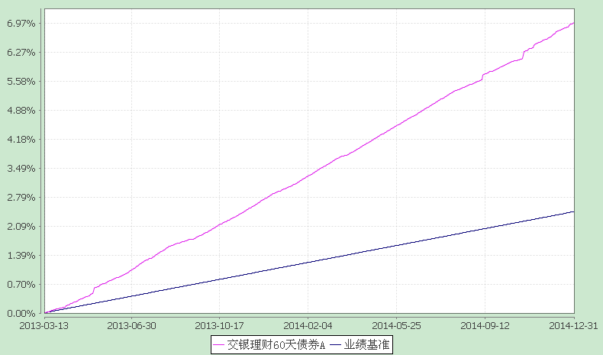

注：本基金建仓期为自基金合同生效日起的2个月。截至建仓期结束，本基金各项资产配置比例符合基金合同及招募说明书有关投资比例的约定。

2、交银理财60天债券B

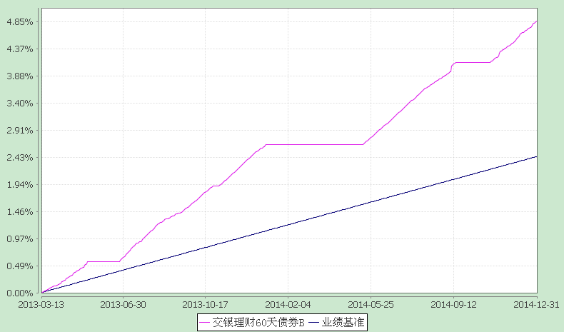

注：本基金建仓期为自基金合同生效日起的2个月。截至建仓期结束，本基金各项资产配置比例符合基金合同及招募说明书有关投资比例的约定。

# §4 管理人报告

**4.1 基金经理（或基金经理小组）简介**

|  |  |  |  |  |  |
| --- | --- | --- | --- | --- | --- |
| 姓名 | 职务 | 任本基金的基金经理期限 | | 证券从业年限 | 说明 |
| 任职日期 | 离任日期 |
| 赵凌琦 | 本基金、交银双轮动债券、交银定期支付月月丰债券、交银强化回报债券、交银丰盈收益债券的基金经理，公司固定收益部副总经理 | 2014-03-31 | - | 1年 | 赵凌琦女士，10年金融投资经验，财政部财政科研所经济学硕士。历任中国航空集团财务公司投资经理，中国人寿资产管理有限公司投资经理。2013年加入交银施罗德基金管理有限公司。 |
| 孙超 | 本基金、交银双轮动债券、交银定期支付月月丰债券、交银强化回报债券、交银丰润收益债券的基金经理 | 2014-08-26 | - | 3年 | 孙超先生，美国哥伦比亚大学经济学硕士。历任中信建投证券股份有限公司资产管理部经理、高级经理。2013年加入交银施罗德基金管理有限公司，历任基金经理助理。 |

注：基金经理（或基金经理小组）期后变动（如有）敬请关注基金管理人发布的相关公告。

**4.2 报告期内本基金运作遵规守信情况说明**

在报告期内，本基金管理人严格遵循了《中华人民共和国证券投资基金法》、基金合同和其他相关法律法规的规定，并本着诚实信用、勤勉尽责的原则管理和运用基金资产，基金投资管理符合有关法律法规和基金合同的规定，为基金持有人谋求最大利益。

**4.3 公平交易专项说明**

4.3.1 公平交易制度的执行情况

本公司制定了严格的投资控制制度和公平交易监控制度来保证旗下基金运作的公平，旗下所管理的所有资产组合，包括证券投资基金和特定客户资产管理专户均严格遵循制度进行公平交易。

公司建立资源共享的投资研究信息平台，确保各投资组合在获得投资信息、投资建议和实施投资决策方面享有公平的机会。公司在交易执行环节实行集中交易制度，建立公平的交易分配制度。对于交易所公开竞价交易，遵循“时间优先、价格优先、比例分配”的原则，全部通过交易系统进行比例分配；对于非集中竞价交易、以公司名义进行的场外交易，遵循“价格优先、比例分配”的原则按事前独立确定的投资方案对交易结果进行分配。

公司中央交易室和风险管理部进行日常投资交易行为监控，风险管理部负责对各账户公平交易进行事后分析，于每季度和每年度分别对公司管理的不同投资组合的整体收益率差异、分投资类别的收益率差异以及不同时间窗口同向交易的交易价差进行分析，通过分析评估和信息披露来加强对公平交易过程和结果的监督。

报告期内本公司严格执行公平交易制度，公平对待旗下各投资组合，未发现任何违反公平交易的行为。

4.3.2 异常交易行为的专项说明

本基金于本报告期内不存在异常交易行为。本报告期内,本公司管理的所有投资组合参与的交易所公开竞价同日反向交易成交较少的单边交易量没有超过该证券当日总成交量5%的情形，本基金与本公司管理的其他投资组合在不同时间窗下（如日内、3日内、5日内）同向交易的交易价差未出现异常。

**4.4 报告期内基金的投资策略和运作分析**

中央经济工作会议指出，“积极的财政政策要有力度，货币政策要更加注重松紧适度。”四季度市场迎来预期已久的全面降息，释放出明确的稳增长信号意义，未来货币政策全面放松可期。

全面降息的利好带动债券市场牛市情绪进一步发酵，12月初中证登发布的《关于加强企业债券回购风险管理相关措施的通知》则引发大量企业债（尤其是城投债）的价值重估。中债总全价（总值）指数在10月上涨1.74%，11月上涨1.34%，12月下跌0.64%。本基金在本报告期增持了现券资产，获取稳定的票息收入。

货币与信贷的双宽松格局伴随过于平坦的利率债曲线，信贷和地产销售回暖带来的不确定性令市场在短期内难以抉择，后续仍应密切关注信贷和地产数据作为进一步判断的依据。预计一季度IPO速度会明显加快，对货币市场资金面的扰动将更加频繁。本基金一季度将保持灵活仓位，力求在资金面紧张的时点配置更高收益的现券资产。

**4.5报告期内基金的业绩表现**

本报告期内，交银理财60天债券A净值收益率为1.0131%，同期业绩比较基准增长率为0.3403%；交银理财60天债券B净值收益率0.6995%，同期业绩比较基准增长率为0.3403%。

**4.6报告期内基金持有人数或基金资产净值预警说明**

本基金自《公开募集证券投资基金运作管理办法》生效日（2014年8月8日）起至2014年10月30日止基金资产净值低于五千万元。

# §5 投资组合报告

**5.1 报告期末基金资产组合情况**

|  |  |  |  |
| --- | --- | --- | --- |
| 序号 | 项目 | 金额（元） | 占基金总资产的比例（％） |
| 1 | 固定收益投资 | 170,487,805.99 | 72.06 |
|  | 其中：债券 | 170,487,805.99 | 72.06 |
|  | 资产支持证券 | - | - |
| 2 | 买入返售金融资产 | 39,954,870.96 | 16.89 |
|  | 其中：买断式回购的买入返售金融资产 | 39,954,870.96 | 16.89 |
| 3 | 银行存款和结算备付金合计 | 22,810,668.24 | 9.64 |
| 4 | 其他资产 | 3,337,067.76 | 1.41 |
| 5 | 合计 | 236,590,412.95 | 100.00 |

**5.2 报告期债券回购融资情况**

|  |  |  |  |
| --- | --- | --- | --- |
| 序号 | 项目 | 占基金资产净值比例（％） | |
| 1 | 报告期内债券回购融资余额 | 13.92 | |
| 其中：买断式回购融资 | - | |
| 序号 | 项目 | 金额（元） | 占基金资产净值的比例（％） |
| 2 | 报告期末债券回购融资余额 | - | - |
| 其中：买断式回购融资 | - | - |

注：报告期内债券回购融资余额占基金资产净值的比例为报告期内每个银行间市场交易日融资余额占资产净值比例的简单平均值。

**债券正回购的资金余额超过基金资产净值的20％的说明**

本基金合同约定：“本基金进入全国银行间同业市场进行债券回购的资金余额不得超过基金资产净值的40%”。本报告期内，本基金未发生超标情况。

**5.3 基金投资组合平均剩余期限**

**5.3.1 投资组合平均剩余期限基本情况**

|  |  |
| --- | --- |
| 项目 | 天数 |
| 报告期末投资组合平均剩余期限 | 73 |
| 报告期内投资组合平均剩余期限最高值 | 175 |
| 报告期内投资组合平均剩余期限最低值 | 4 |

**报告期内投资组合平均剩余期限超过180天情况说明**

本基金本报告期内投资组合平均剩余期限未超过180天。

**5.3.2 报告期末投资组合平均剩余期限分布比例**

|  |  |  |  |
| --- | --- | --- | --- |
| 序号 | 平均剩余期限 | 各期限资产占基金资产净值的比例（％） | 各期限负债占基金资产净值的比例（％） |
| 1 | 30天以内 | 30.79 | - |
|  | 其中：剩余存续期超过397天的浮动利率债 | - | - |
| 2 | 30天(含)—60天 | 42.46 | - |
|  | 其中：剩余存续期超过397天的浮动利率债 | - | - |
| 3 | 60天(含)—90天 | - | - |
|  | 其中：剩余存续期超过397天的浮动利率债 | - | - |
| 4 | 90天(含)—180天 | 14.85 | - |
|  | 其中：剩余存续期超过397天的浮动利率债 | - | - |
| 5 | 180天(含)—397天（含） | 10.61 | - |
|  | 其中：剩余存续期超过397天的浮动利率债 | - | - |
| 合计 | | 98.71 | - |

**5.4 报告期末按债券品种分类的债券投资组合**

|  |  |  |  |
| --- | --- | --- | --- |
| 序号 | 债券品种 | 摊余成本（元） | 占基金资产净值比例（％） |
| 1 | 国家债券 | - | - |
| 2 | 央行票据 | - | - |
| 3 | 金融债券 | 15,045,318.79 | 6.37 |
|  | 其中：政策性金融债 | 15,045,318.79 | 6.37 |
| 4 | 企业债券 | - | - |
| 5 | 企业短期融资券 | 155,442,487.20 | 65.78 |
| 6 | 中期票据 | - | - |
| 7 | 其他 | - | - |
| 8 | 合计 | 170,487,805.99 | 72.15 |
| 9 | 剩余存续期超过397天的浮动利率债券 | - | - |

**5.5 报告期末按摊余成本占基金资产净值比例大小排序的前十名债券投资明细**

|  |  |  |  |  |  |
| --- | --- | --- | --- | --- | --- |
| 序号 | 债券代码 | 债券名称 | 债券数量  (张) | 摊余成本（元） | 占基金资产净值比例（％） |
| 1 | 041462004 | 14东方CP001 | 200,000 | 20,190,073.41 | 8.54 |
| 2 | 041466002 | 14冀水泥CP001 | 200,000 | 20,142,956.62 | 8.52 |
| 3 | 071417004 | 14东北证券CP004 | 200,000 | 19,998,299.60 | 8.46 |
| 4 | 071436005 | 14华安证券CP005 | 200,000 | 19,997,703.08 | 8.46 |
| 5 | 071441003 | 14恒泰证券CP003 | 200,000 | 19,997,632.05 | 8.46 |
| 6 | 140429 | 14农发29 | 150,000 | 15,045,318.79 | 6.37 |
| 7 | 041469057 | 14鲁西化工CP002 | 150,000 | 15,000,479.20 | 6.35 |
| 8 | 041462038 | 14华谊兄弟CP002 | 100,000 | 10,064,683.46 | 4.26 |
| 9 | 041459044 | 14青松CP001 | 100,000 | 10,038,139.01 | 4.25 |
| 10 | 041462023 | 14华谊兄弟CP001 | 100,000 | 10,009,063.17 | 4.24 |

**5.6 “影子定价”与“摊余成本法”确定的基金资产净值的偏离**

|  |  |
| --- | --- |
| 项目 | 偏离情况 |
| 报告期内偏离度的绝对值在0.25(含)-0.5%间的次数 | 0次 |
| 报告期内偏离度的最高值 | 0.1391% |
| 报告期内偏离度的最低值 | -0.2393% |
| 报告期内每个交易日偏离度的绝对值的简单平均值 | 0.0881% |

**5.7 报告期末按公允价值占基金资产净值比例大小排序的前十名资产支持证券投资明细**

本基金本报告期末未持有资产支持证券。

**5.8 投资组合报告附注**

5.8.1 基金计价方法说明

本基金采用摊余成本法计价，即计价对象以买入成本列示，按票面利率或商定利率并考虑其买入时的溢价与折价，在其剩余期限内按照实际利率和摊余成本逐日摊销计算损益。

5.8.2本基金报告期每日持有剩余期限小于397天但剩余存续期超过397天的浮动利率债券的摊余成本均未超过当日基金资产净值的20%。

5.8.3报告期内本基金投资的前十名证券的发行主体除14冀水泥CP001（证券代码：041466002）外，未出现被监管部门立案调查，或在报告编制日前一年内受到公开谴责、处罚的情形。

报告期内本基金投资的前十名证券之一14冀水泥CP001（证券代码：041466002）的发行主体冀东水泥于2014年9月11日公告称，唐山冀东水泥股份有限公司的全资子公司冀东水泥吉林有限责任公司被认定存在与具有竞争关系的经营者达成并实施价格垄断协议的行为，因而收到吉林省物价局《行政处罚决定书》。

本基金管理人对该证券投资决策程序的说明如下：本基金管理人对证券投资特别是重仓个券的投资有严格的投资决策流程控制。本基金在对该证券的投资也严格执行投资决策流程。在对该证券的选择上，严格执行公司个券审核流程。在对该证券的持有过程中研究员密切关注债券发行主体动向。在上述处罚发生时及时分析其对投资决策的影响，经过分析认为此事件对债券发行主体财务状况、经营成果和现金流量未产生重大的实质性影响，所以不影响对该债券基本面和投资价值的判断。

5.8.4 其他各项资产构成

|  |  |  |
| --- | --- | --- |
| 序号 | 名称 | 金额（元） |
| 1 | 存出保证金 | - |
| 2 | 应收证券清算款 | - |
| 3 | 应收利息 | 3,337,067.76 |
| 4 | 应收申购款 | - |
| 5 | 其他应收款 | - |
| 6 | 待摊费用 | - |
| 7 | 其他 | - |
| 8 | 合计 | 3,337,067.76 |

5.8.5 投资组合报告附注的其他文字描述部分

由于四舍五入的原因，分项之和与合计项之间可能存在尾差。

# §6 开放式基金份额变动

单位：份

|  |  |  |
| --- | --- | --- |
| 项目 | 交银理财60天债券A | 交银理财60天债券B |
| 报告期期初基金份额总额 | 15,914,424.50 | - |
| 报告期期间基金总申购份额 | 3,754,558.62 | 221,373,273.42 |
| 报告期期间基金总赎回份额 | 4,740,354.40 | - |
| 报告期期末基金份额总额 | 14,928,628.72 | 221,373,273.42 |

注：1、如果本报告期间发生转换入、份额类别调整、红利再投业务，则总申购份额中包含该业务；

2、如果本报告期间发生转换出业务，则总赎回份额中包含该业务。

# §7 基金管理人运用固有资金投资本基金交易明细

本基金管理人本报告期内未进行本基金的申购、赎回、红利再投等；本基金管理人本报告期末持有本基金份额0.00份，占本基金期末总份额的0.00%。

# §8 影响投资者决策的其他重要信息

本基金托管人2014年11月3日发布公告，聘任赵观甫为中国建设银行投资托管业务部总经理。

# §9 备查文件目录

**9.1 备查文件目录**

1、中国证监会批准交银施罗德理财60天债券型证券投资基金募集的文件；

2、《交银施罗德理财60天债券型证券投资基金基金合同》；

3、《交银施罗德理财60天债券型证券投资基金招募说明书》；

4、《交银施罗德理财60天债券型证券投资基金托管协议》；

5、关于募集交银施罗德理财60天债券型证券投资基金之法律意见书；

6、基金管理人业务资格批件、营业执照；

7、基金托管人业务资格批件、营业执照；

8、报告期内交银施罗德理财60天债券型证券投资基金在指定报刊上各项公告的原稿。

**9.2 存放地点**

备查文件存放于基金管理人的办公场所。

**9.3 查阅方式**

投资者可在办公时间内至基金管理人的办公场所免费查阅备查文件，或者登录基金管理人的网站(www.fund001.com，www.bocomschroder.com)查阅。在支付工本费后，投资者可在合理时间内取得上述文件的复制件或复印件。

投资者对本报告书如有疑问，可咨询本基金管理人交银施罗德基金管理有限公司。本公司客户服务中心电话：400-700-5000（免长途话费），021-61055000，电子邮件：services@jysld.com。